المحاضره16
تابع تسوية حسابات المدينين:-

تمرين 2
فيما يلى بعض البيانات المستخرجة من دفاتر منشأة " العلى " فى
33/12/30 هـ:
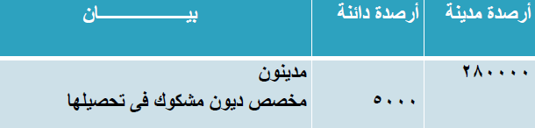

فاذا علمت أنه قد جرت العادة على تكوين مخصص الديون المشكوك فى
تحصيلها بنسبة 4 % من رصيد المدينين
المطلوب :
(أ)تقدير الديون المشكوك فى تحصيلها فى 33/12/30 هـ
(ب)بيان الأثر على القوائم المالية المعدة والحسابات الختامية فى نهاية السنة

اجابه تمرين 2-
مخصص الديون المشكوك فيها= 280000 * 4 = % 11200 ريال
الزيادة فى قيمة المخصص = 11200 – 5000 = 6200 ريال
اذن قيد التسوية :

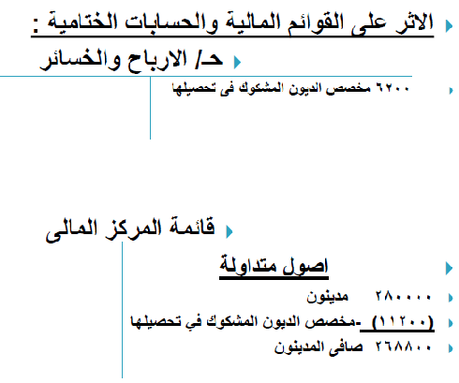

تمرين (3)
فيما يلى بعض البيانات المستخرجة من دفاتر منشأة " الأمل " فى 33/12/30 هـ
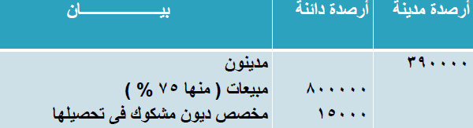
فاذا علمت أنه قد جرت العادة على تكوين مخصص الديون المشكوك فى تحصيلها كمايلى
- بنسبة 6 % من رصيد المدينين
- بنسبة 2 % من رصيد المبيعات الآجلة
المطلوب :
(أ)اجراء قيود التسوية فى 33/12/30 ه وفقا للأحتمالين السابقين
(ب)بيان الأثر على القوائم المالية المعدة والحسابات الختامية فى نهاية السنة

حل التمرين (3)
الاحتمال الاول- كنسبة من رصيد المدينين :
مخصص الديون المشكوك فيها= 390000 * 6 = % 23400 ريال
اذن الزيادة فى المخصص = 23400 – 15000 = 8400 ريال
(أ)قيد التسوية :

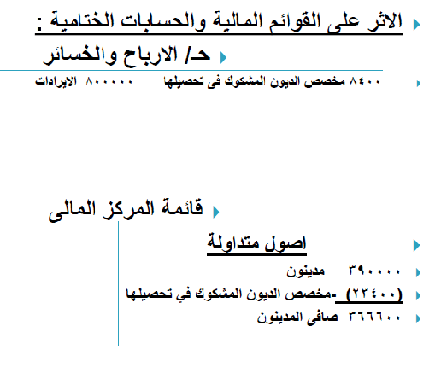
الاحتمال الثانى - كنسبة من المبيعات :
المبيعات الآجلة = 800000 * 75 = % 600000 ريال
اذن الديون المشكوك فيها = 600000 * 2 = % 12000 ريال
(أ)قيد التسوية :

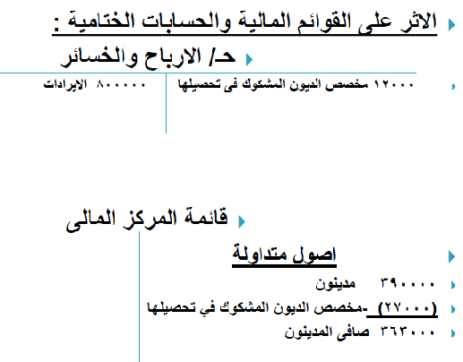
تمرين (4)
فيما يلى بعض المعلومات المستخرجة من دفاتر مؤسسة الجريسى التجارية فى
30 / 12 / 1433 هـ:

12000 ريال مخصص الديون المشكوك فى تحصيلها -10000ريال ديون
معدومه خلال العام(في 25/9/1433هـ) -180000ريال المدينون

فاذا علمت أنه جرت عادة المنشأة على تقدير الديون المشكوك فى تحصيلها
بنسبة 4 % من رصيد المدينين
المطلوب :
1 -اجراء قيود اليومية اللازمة لاثبات الديون المعدومة واجراء التسوية لتكوين
المخصص الجديد ، وكذلك قيد الاقفال فى نهاية العام
2 -تصوير ح/مخصص الديون المشكوك فى تحصيلها فى نهاية العام بعد اجراء
التسوية
3 -تصوير قائمة المركز المالى فى نهاية الفترة .

اجابه التمرين(4)

أ( قيد اثبات اعدام الدين : )


مخصص الديون المشكوك فى تحصيلها = 180000 * 4 = % 7200 ريال
الرصيد الجديد ( 7200 ريال ) أقل من الرصيد القديم (12000 ريال )
اذن يتم تخفيض الرصيد القديم بالفرق = 12000 – 7200 = 4800 ريال
(ب)قيد التسوية :


(ج) قيد اقفال ح/الديون المعدومة :

د) تصوير ح/ المخصص وتصوير قائمة المركز المالى:
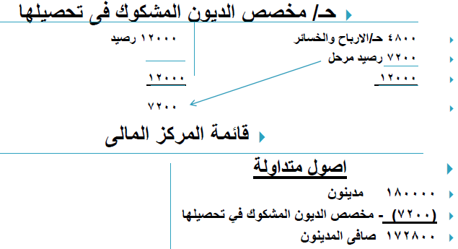

ملاحظه هامه:
عند معالجة الديون المعدومة يختلف حساب المخصص بحسب
تاريخ اعدام الدين كما يلى :
( 1 )الاعدام أثناء السنة ، يتم حساب المخصص كنسبة من المدينين
من رصد المدينين فى تاريخ الجرد ( أى كماهو ) ، لأنه تم استنزال
قيمة الديون المعدومة من رصيد المدينين عند حدوثها خلال العام
( 2 )الاعدام أثناء الجرد ( 12/30 ) يتم تخفيض رصيد المدينين بقيمة
الدين المعدوم قبل حساب قيمة مخصص الديون المشكوك فى
تحصيلها ،ذلك لأن الدين المعدوم لم يسبق خصمة من رصيد
المدينين
تمرين (5)
فيما يلى بعض المعلومات المستخرجة من دفاتر منشأة التوفيق التجارية فى 30/12/1433هـ
5000 ريال مخصص الديون المشكوك فى تحصيلها
7000 ريال ديون معدومة خلال العام
152000 ريال المدينون
فاذا علمت أن
-ثبت افلاس احد المدينين عند الجرد وكان رصيد حسابه 2000 ريال
-تتبع المنشأة سياسة تكوين مخصص للديون المشكوك فى تحصيلها بنسبة 5 % من رصيد المدينين
المطلوب :
1 -اجراء قيود اليومية اللازمة لاثبات الديون المعدومة عند الجرد ،واجراء قيد التسوية لتكوين المخصص الجديد ، وكذلك قيد الاقفال فى نهاية العام
2 -تصوير ح/مخصص الديون المشكوك فى تحصيلها فى نهاية العام بعد اجراء
التسوية
3 -تصوير قائمة المركز المالى فى نهاية العام .
حل تمرين (5)
أ-قيد اثبات الديون المعدومة :

رصيد المدينين بعد أعدام الدين = 152000 - 2000 = 150000
رصيد الديون المشكوك فى تحصيلها= 150000 * 5 =% 7500
الرصيد القديم = 5000
يتم عمل قيد التسوية بالفرق ،لزيادة قيمة المخصص كما يلى :
ب-قيد التسوية :

ج-قيد اقفال ح/الديون المعدومة :


د- تصوير ح/ المخصص وتصوير قائمة المركز المالى:

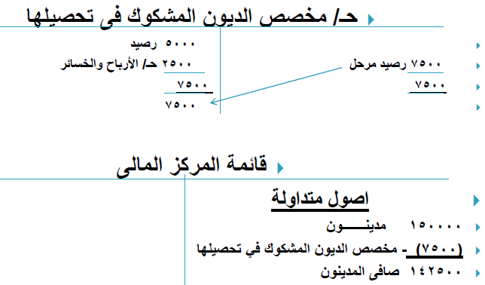

دافوره هانم

